Лабораторная работа №5. Основы работы Midnight Commander. Структура программы на языке ассемблера. Системные вызовы в ОС Linux отчёта по лабораторной работе

Отчёт по лабораторной работе

Павленко Сергей

Содержание

# 1 Цель работы

Приобретение практических навыков работы в Midnight Commander. Освоение инструкций языка ассемблера mov и int.

# 2 Теоретическое введение

Основы работы с Midnight Commander Midnight Commander (или просто mc) — это программа, которая позволяет просматривать структуру каталогов и выполнять основные операции по управлению файловой системой, т.е. mc является файловым менеджером. Midnight Commander позволяет сделать работу с файлами более удобной и наглядной. Для активации оболочки Midnight Commander достаточно ввести в командной строке mc и нажать клавишу Enter В Midnight Commander используются функциональные клавиши F1 — F10 , к которым привязаны часто выполняемые операции Дополнительную информацию о Midnight Commander можно получить по команде man mc и на странице проекта

# 3 Выполнение лабораторной работы

1. Откройте Midnight Commander user@dk4n31:~$ mc 1
2. Пользуясь клавишами ↑ , ↓ и Enter перейдите в нужный каталог ~/work/arch-pc 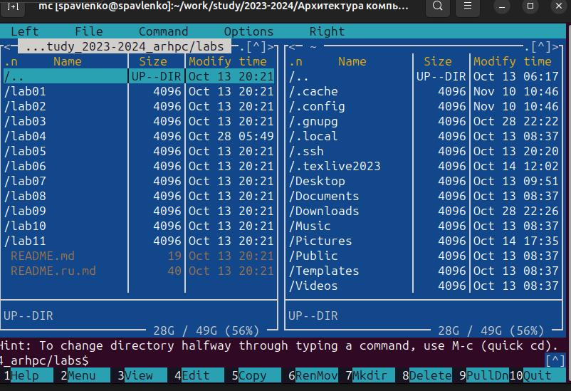
3. Пользуясь строкой ввода и командой touch создайте файл lab5-1.asm 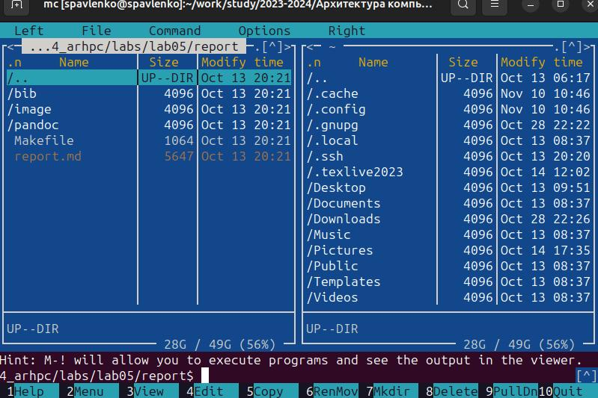
4. С помощью функциональной клавиши F4 откройте файл lab5-1.asm для редактирования во встроенном редакторе. Как правило в качестве встроенного редактора Midnight Commander используется редакторы nano 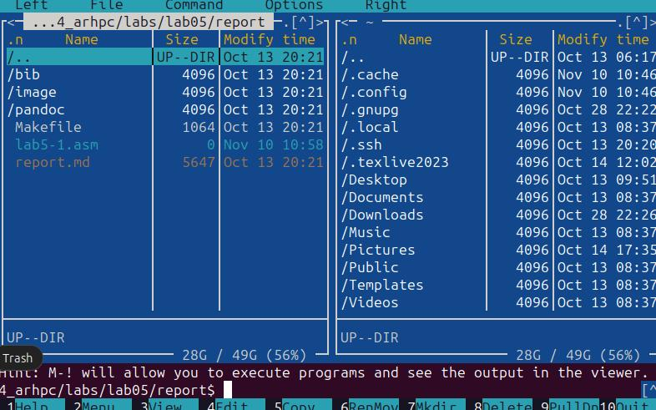
5. Введите текст программы из листинга 5.1 (можно без комментариев), сохраните изменения и закройте файл 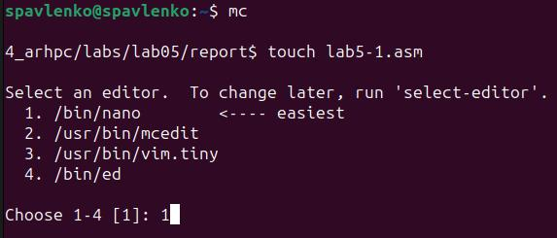
6. С помощью функциональной клавиши F3 откройте файл lab5-1.asm для просмотра. Убедитесь, что файл содержит текст программы. 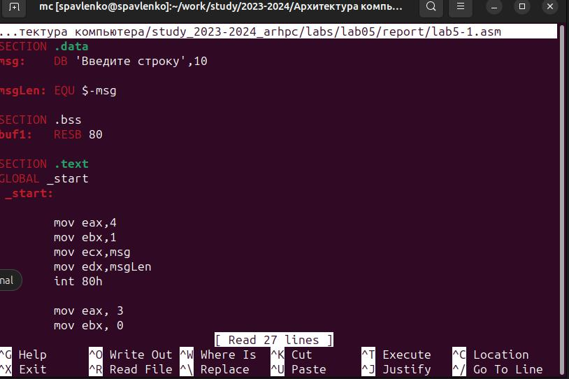
7. Оттранслируйте текст программы lab5-1.asm в объектный файл. Выполните компоновку объектного файла и запустите получившийся исполняемый файл. Программа выводит строку ‘Введите строку:’ и ожидает ввода с клавиатуры. На запрос введите Ваши ФИО. user@dk4n31:~$ nasm -f elf lab5-1.asm user@dk4n31:~$ ld -m elf_i386 -o lab5-1 lab5-1.o user@dk4n31:~$ ./lab5-1 Введите строку: Имя пользователя user@dk4n31:~$ 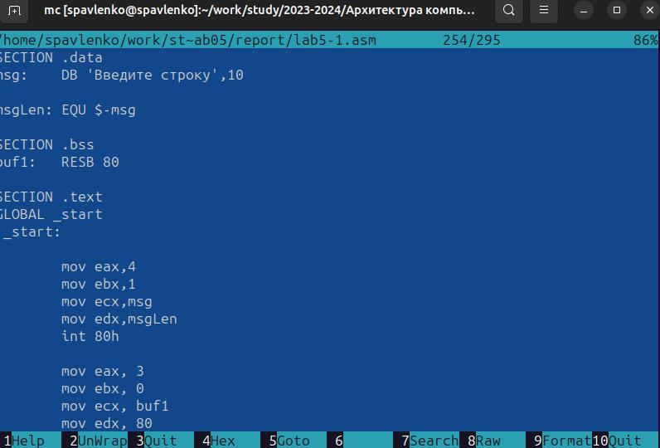
8. Скачайте файл in_out.asm со страницы курса в ТУИС. 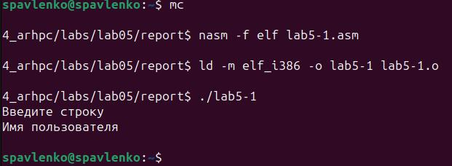
9. Подключаемый файл in_out.asm должен лежать в том же каталоге, что и файл с программой, в которой он используется. 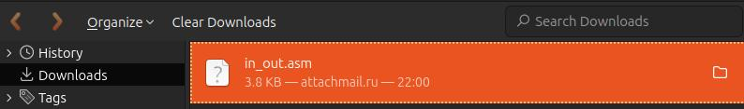 91
10. С помощью функциональной клавиши F6 создайте копию файла lab5-1.asm с именем lab5-2.asm. Выделите файл lab5-1.asm, нажмите клавишу F6 , введите имя файла lab5-2.asm и нажмите клавишу Enter 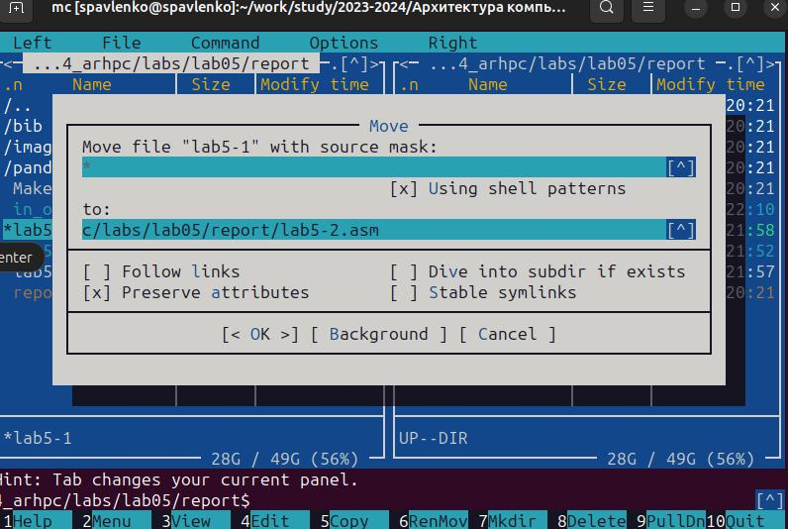
11. Исправьте текст программы в файле lab5-2.asm с использование подпрограмм из внешнего файла in_out.asm (используйте подпрограммы sprintLF, sread и quit) в соответствии с листингом 5.2. Создайте исполняемый файл и проверьте его работу 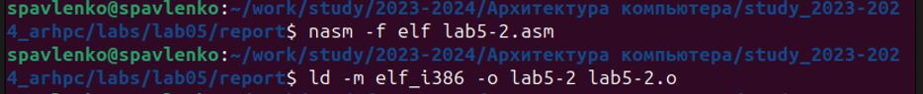
12. В файле lab5-2.asm замените подпрограмму sprintLF на sprint. Создайте исполняемый файл и проверьте его работу. В чем разница? 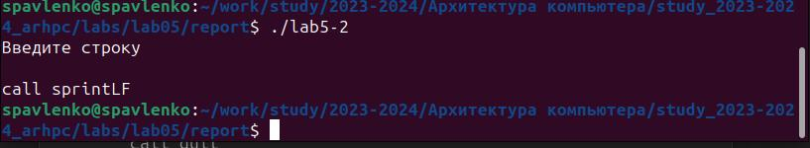

А разница в том, что sprint – вывод сообщения на экран, а sprintLF – работает аналогично sprint, но при выводе на экран добавляет к сообщению символ перевода строки;

# 4 Выводы

Таким образом, узнали, что мс позволяет просматривать структуры каталогов и выполнять основные операции по управлению файловой системой, а также мы научились базово пользоваться mc, узнали различные структуры программ на языке NASM.

# 5 Задание для самостоятельной работы

1. Создайте копию файла lab5-1.asm. Внесите изменения в программу (без использова- ния внешнего файла in_out.asm), так чтобы она работала по следующему алгоритму: • вывести приглашение типа “Введите строку:”; • ввести строку с клавиатуры; • вывести введённую строку на экран. 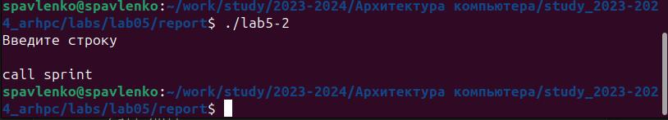
2. Получите исполняемый файл и проверьте его работу. На приглашение ввести строку введите свою фамилию. 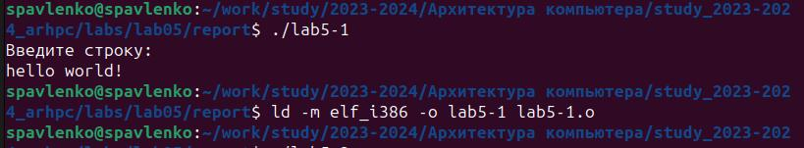
3. Создайте копию файла lab5-2.asm. Исправьте текст программы с использование под- программ из внешнего файла in_out.asm, так чтобы она работала по следующему алгоритму: • вывести приглашение типа “Введите строку:”; • ввести строку с клавиатуры; • вывести введённую строку на экран. 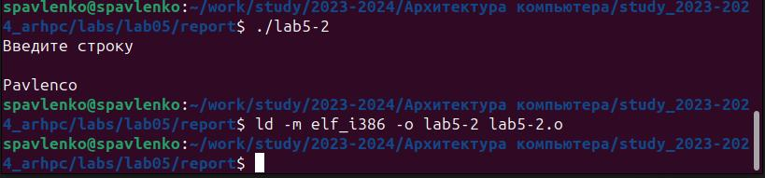

# 6 Выводы

В ходе лабораторной работы мы выяснили назначение мс, какие операции с файлами можо выполнять с помощью мс, основные структуры ассемблера, какие компоненты и для чего используются в языке ассемблере, итд.

# Список литературы

1. GDB: The GNU Project Debugger. — URL: https://www.gnu.org/software/gdb/.
2. GNU Bash Manual. — 2016. — URL: https://www.gnu.org/software/bash/manual/.
3. Midnight Commander Development Center. — 2021. — URL: https://midnight-commander. org/.
4. NASM Assembly Language Tutorials. — 2021. — URL: https://asmtutor.com/.
5. Newham C. Learning the bash Shell: Unix Shell Programming. — O’Reilly Media, 2005. — 354 с. — (In a Nutshell). — ISBN 0596009658. — URL: http://www.amazon.com/Learning- bash-Shell-Programming-Nutshell/dp/0596009658.
6. Robbins A. Bash Pocket Reference. — O’Reilly Media, 2016. — 156 с. — ISBN 978-1491941591.
7. The NASM documentation. — 2021. — URL: https://www.nasm.us/docs.php.
8. Zarrelli G. Mastering Bash. — Packt Publishing, 2017. — 502 с. — ISBN 9781784396879.
9. Колдаев В. Д., Лупин С. А. Архитектура ЭВМ. — М. : Форум, 2018.
10. Куляс О. Л., Никитин К. А. Курс программирования на ASSEMBLER. — М. : Солон-Пресс,
11. Новожилов О. П. Архитектура ЭВМ и систем. — М. : Юрайт, 2016.
12. Расширенный ассемблер: NASM. — 2021. — URL: https://www.opennet.ru/docs/RUS/nasm/.
13. Робачевский А., Немнюгин С., Стесик О. Операционная система UNIX. — 2-е изд. — БХВ- Петербург, 2010. — 656 с. — ISBN 978-5-94157-538-1.
14. Столяров А. Программирование на языке ассемблера NASM для ОС Unix. — 2-е изд. — М. : МАКС Пресс, 2011. — URL: http://www.stolyarov.info/books/asm_unix.
15. Таненбаум Э. Архитектура компьютера. — 6-е изд. — СПб. : Питер, 2013. — 874 с. — (Классика Computer Science).
16. Таненбаум Э., Бос Х. Современные операционные системы. — 4-е изд. — СПб. : Питер,
17. — 1120 с. — (Классика Computer Science)